The Shower must go on: Invisible Grip in neuen Farbnuancen
Kaldewei sorgt für den perfekten Auf-Tritt im individuellen Traumbad

KALDEWEI, Ahlen, im März 2025 – Eins steht fest: die erhöhte Standsicherheit der unsichtbaren Oberflächenveredelung Invisible Grip von Kaldewei. Invisible Grip ist die perfekte Lösung für alle, die sich unbekümmerte Trittsicherheit in der Dusche wünschen, nicht aber auf eine elegante Badezimmergestaltung verzichten möchten.
Vertrauensvoller Halt jedweder Coleur
Nun bekommt der vertrauensvolle Halt im Bad einen neuen Anstrich. Ab sofort bietet Kaldewei die Revolution der Oberflächengestaltung in allen Farben der Coordinated Colours Collection an: von warmen Beige- oder Grau-Tönen über kühle Grau-Nuancen bis zu edlem Schwarz in Matt-Optik.
Die neueste Kaldewei Oberflächenvergütung für Duschen, Invisible Grip, entfaltet ihre volle Kraft erst bei der Anwendung mit Wasser. Beim Auftreten auf die nasse Oberfläche sorgt eine unsichtbare Mikro-Strukturierung für besonders starken Halt und optimiert die Barfuß-Trittsicherheit – selbst mit Seifenschaum oder Shampoo. Gleichzeitig bietet Invisible Grip eine makellose Optik und Haptik, und auch einer blitzschnellen Reinigung der edlen Badobjekte steht nichts im Wege.
Mit Sicherheit in Style
Duschflächen lassen sich nun auch mit dem Mehr an Sicherheit in stimmig durchdachte Designkonzepte und harmonische Farbkompositionen integrieren. So können Badezimmerträume Wirklichkeit werden – mit einem Maximum an Komfort und Ästhetik.

Bilder und Bildunterschriften:

6.1_Kaldewei_InvisibleGrip_CCC
Foto: KALDEWEI

Ab sofort bietet Kaldewei die Revolution der Oberflächengestaltung in allen Farben der Coordinated Colours Collection an: von warmen Beige- oder Grau-Tönen über kühle Grau-Nuancen bis zu edlem Schwarz in Matt-Optik.

6.2_Kaldewei_InvisibleGrip
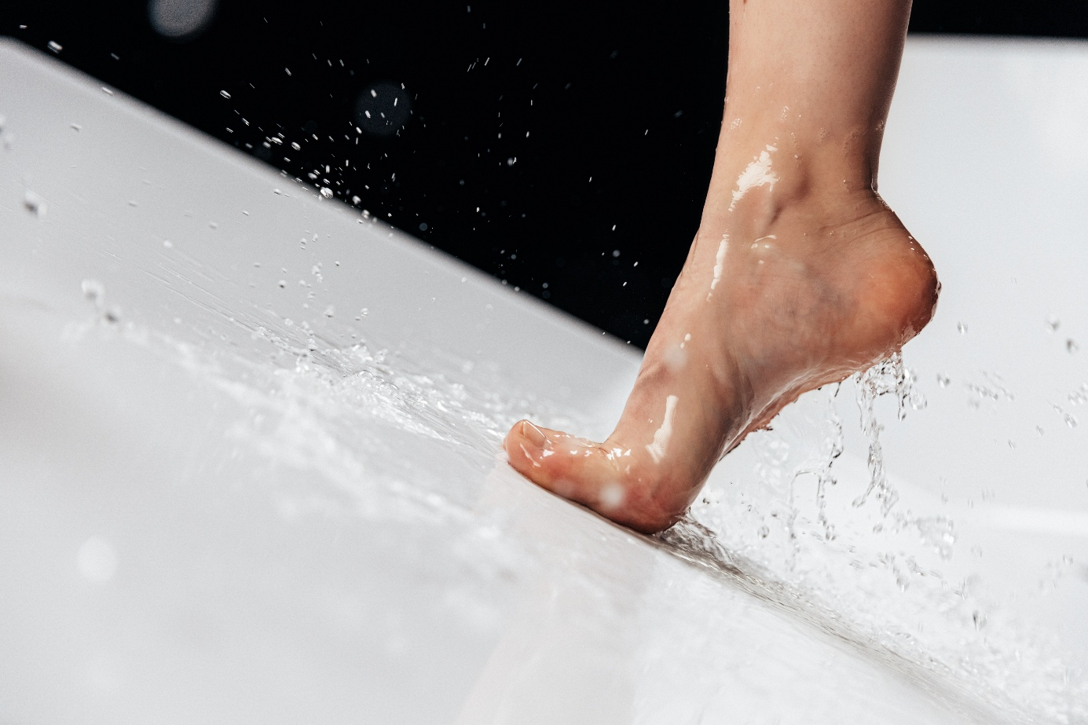
Foto: KALDEWEI

Beim Auftreten auf die nasse Oberfläche sorgt eine unsichtbare Mikro-Strukturierung für besonders starken Halt und optimiert die Barfuß-Trittsicherheit.

Über KALDEWEI
Wenn es um das Badezimmer geht, kommt vielen Menschen sofort KALDEWEI in den Sinn - und das aus gutem Grund: Die Premium-Marke steht für exzellente Lösungen für das persönliche Traumbad sowie für kreislauffähige Materialien und Produkte. Rund 600 davon tragen das Cradle to Cradle® Zertifikat und unterstreichen die konsequent nachhaltige Ausrichtung des Unternehmens. KALDEWEI ist einer der ersten deutschen Badhersteller mit der Cradle to Cradle® Zertifizierung von unabhängiger Stelle. Badewannen, Waschtische, Duschlösungen – alle KALDEWEI Produkte aus Stahl und Glas sind plastikfrei und versprechen individuellen Sinn-Luxus. Dieser definiert sich durch eine edle Ästhetik, verantwortungsvolle Langlebigkeit und der nachhaltigen Freude am Gebrauch. Und diese lässt sich sogar noch steigern: exklusive Spa-Ausstattungen verwöhnen mit allen Sinnen und verwandeln das Bad in einen wahren Erlebnisraum. Unter dem Begriff LUXSTAINABILITY® vereint Kaldewei innovatives Design, das ein besonderes Lebensgefühl auslöst, und eine tief verankerte Nachhaltigkeit, die alle KALDEWEI Produkte prägt. Die LUXSTAINABILITY® Philosophie des Unternehmens ermöglicht individuellen Luxus für die Sinne und für jedes Budget – für das erstklassige Tophotel ebenso wie für das komfortable Privatbad.

Pressekontakt:

Franz Kaldewei GmbH & Co. KG Tel. +49 2382 785 209
Marcus Möllers marcus.moellers@kaldewei.de
Postfach 17 61 www.kaldewei.com
59206 Ahlen, Deutschland

Franz Kaldewei GmbH & Co. KG Tel. +49 2382 785 165
Georgina Trimbusch georgina.trimbusch@kaldewei.de
Postfach 17 61 www.kaldewei.com
59206 Ahlen, Deutschland

Claudia Wünsch Communication GmbH Tel: +49 30 78956825
Massimiliano Monteverdi mm@claudia-wuensch.com
Silbersteinstraße 45 www.claudia-wuensch.com
12051 Berlin

Claudia Wünsch Communication GmbH Tel: +49 30 789568926
Anna Koenig ak@claudia-wuensch.com
Silbersteinstraße 45 www.claudia-wuensch.com
12051 Berlin

Weitere Informationen und Bildmaterial finden Sie im Kaldewei Presse-Center unter: www.kaldewei.de/presse

